登录窗口
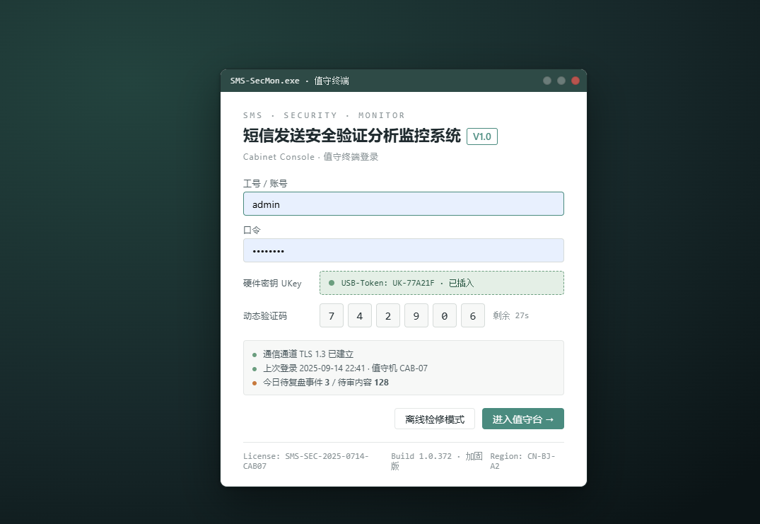
①页面入口系统启动后自动进入登录窗口。
②页面布局包含账号密码输入区、UKey插入区、动态验证码区、状态信息展示区、操作按钮区。
③字段说明工号/账号：用户身份标识。
口令：登录密码。
硬件密钥UKey：USB安全令牌。
动态验证码：一次性登录码。
状态信息：TLS通道、上次登录、待复查事件。
④能力说明系统将校验账号、密码、UKey和验证码，自动建立TLS安全通道，记录登录日志，权限校验通过后生成会话Token。
⑤操作案例用户输入账号、密码、插入UKey并填验证码→系统校验全部要素→自动生成登录会话并输出进入值守台。

异常行为侦测
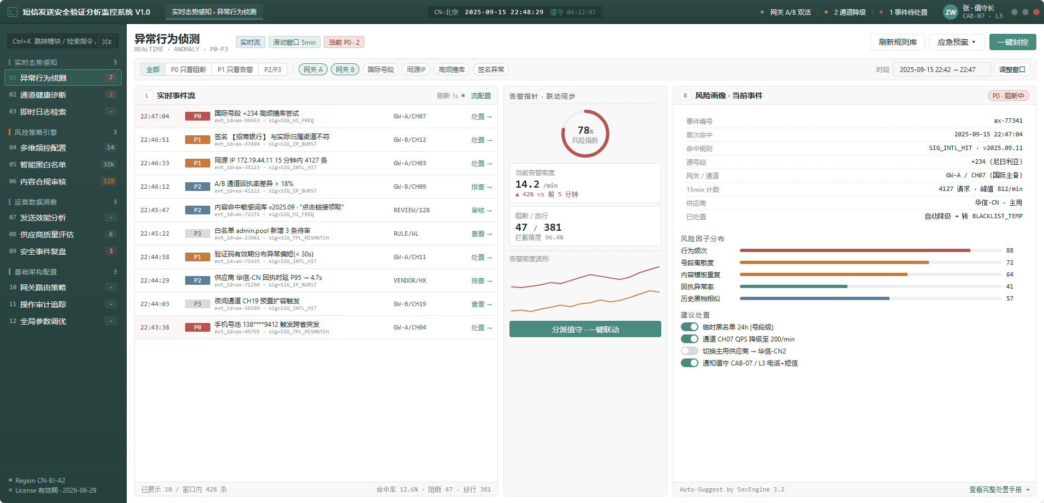
- 用户点击“异常行为侦测”菜单，系统自动加载实时事件流，校验用户权限并记录访问日志，输出最新异常事件列表。
  - aabb
  - ccdd
- 用户筛选事件等级与网关，系统同步过滤数据，状态栏显示当前筛选条件，输出命中事件统计与风险指数。
  - aabb
  - ccdd
- 用户点击单条事件，系统自动调取详细信息，更新右侧风险画像，输出行为分布、建议处置与历史黑名单。
  - aabb
  - ccdd
- 用户执行“分派值守”或“一键联动”，系统校验操作权限，生成处置任务，记录操作日志并通知相关人员，输出任务状态与处置结果。
- aabb
- ccdd
- 用户导出事件数据，系统自动生成CSV文件，校验导出权限，记录导出日志，输出文件下载链接。
- aabb
- ccdd

一键封控
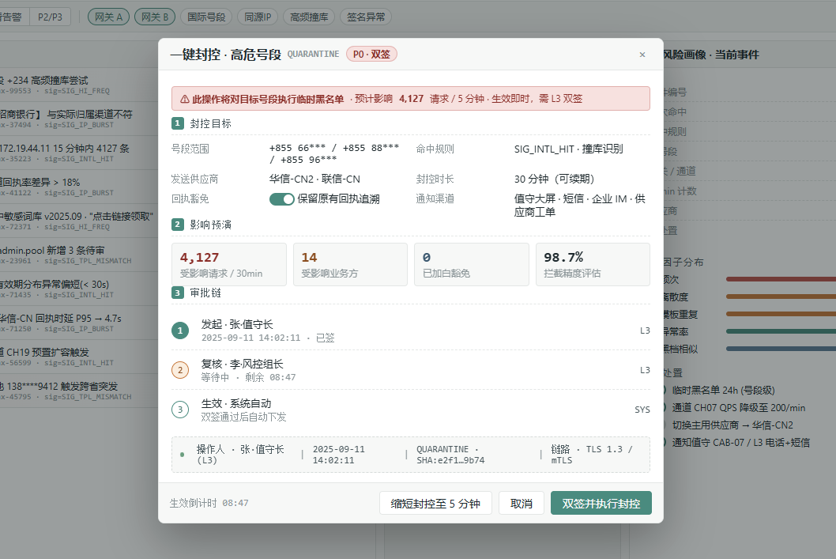
- 用户点击“一键封控”，系统校验高危号段及权限，生成封控任务，记录操作日志，输出影响预估与生效时间。
  - aabb
  - ccdd
- 用户选择“双签并执行封控”，系统自动同步审批流程，校验L3双签，更新任务状态，通知相关业务方，输出封控执行结果。
  - aabb
  - ccdd
- 用户可缩短封控时长，系统校验操作合法性，调整封控策略，记录变更日志，输出新生效时间。
- aabb
- ccdd
- 操作完成后，系统自动生成封控事件报告，支持导出PDF，记录全流程日志，输出报告下载链接。
- aabb
- ccdd

事件详情
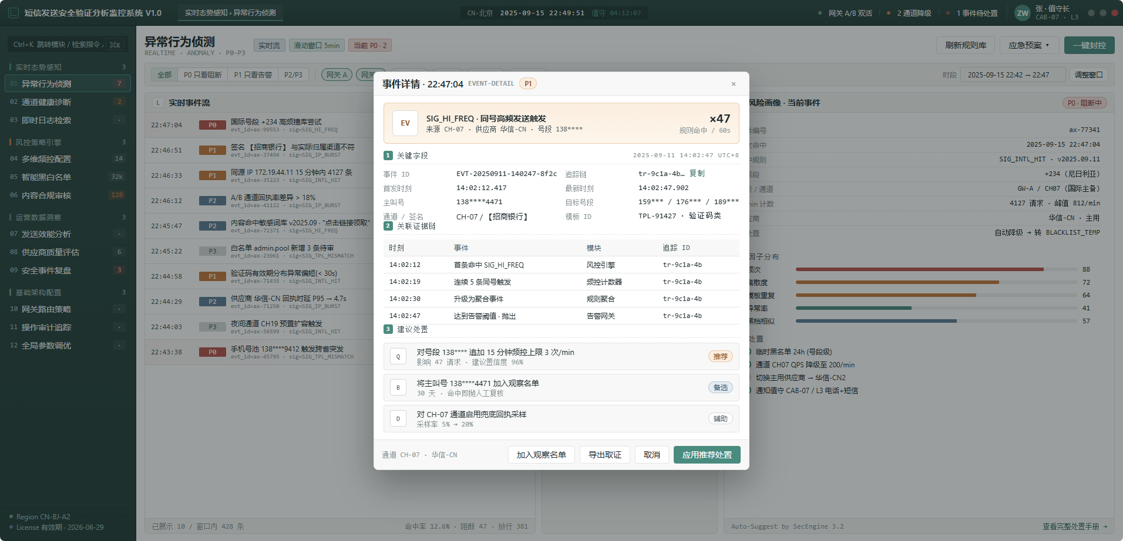
- 用户点击异常事件，系统自动调取事件详情，校验权限并记录访问日志，输出事件关联链路与建议处置。
- 用户选择“加入观察名单”，系统校验操作合法性，更新名单状态，记录操作日志，通知相关监控人员，输出名单变更结果。
- 用户点击“导出取证”，系统生成事件证据JSON文件，校验导出权限，记录导出日志，输出下载链接。
- 用户应用推荐处置，系统自动同步策略，更新事件状态，记录处置日志，通知业务方，输出处置结果。

通道健康诊断
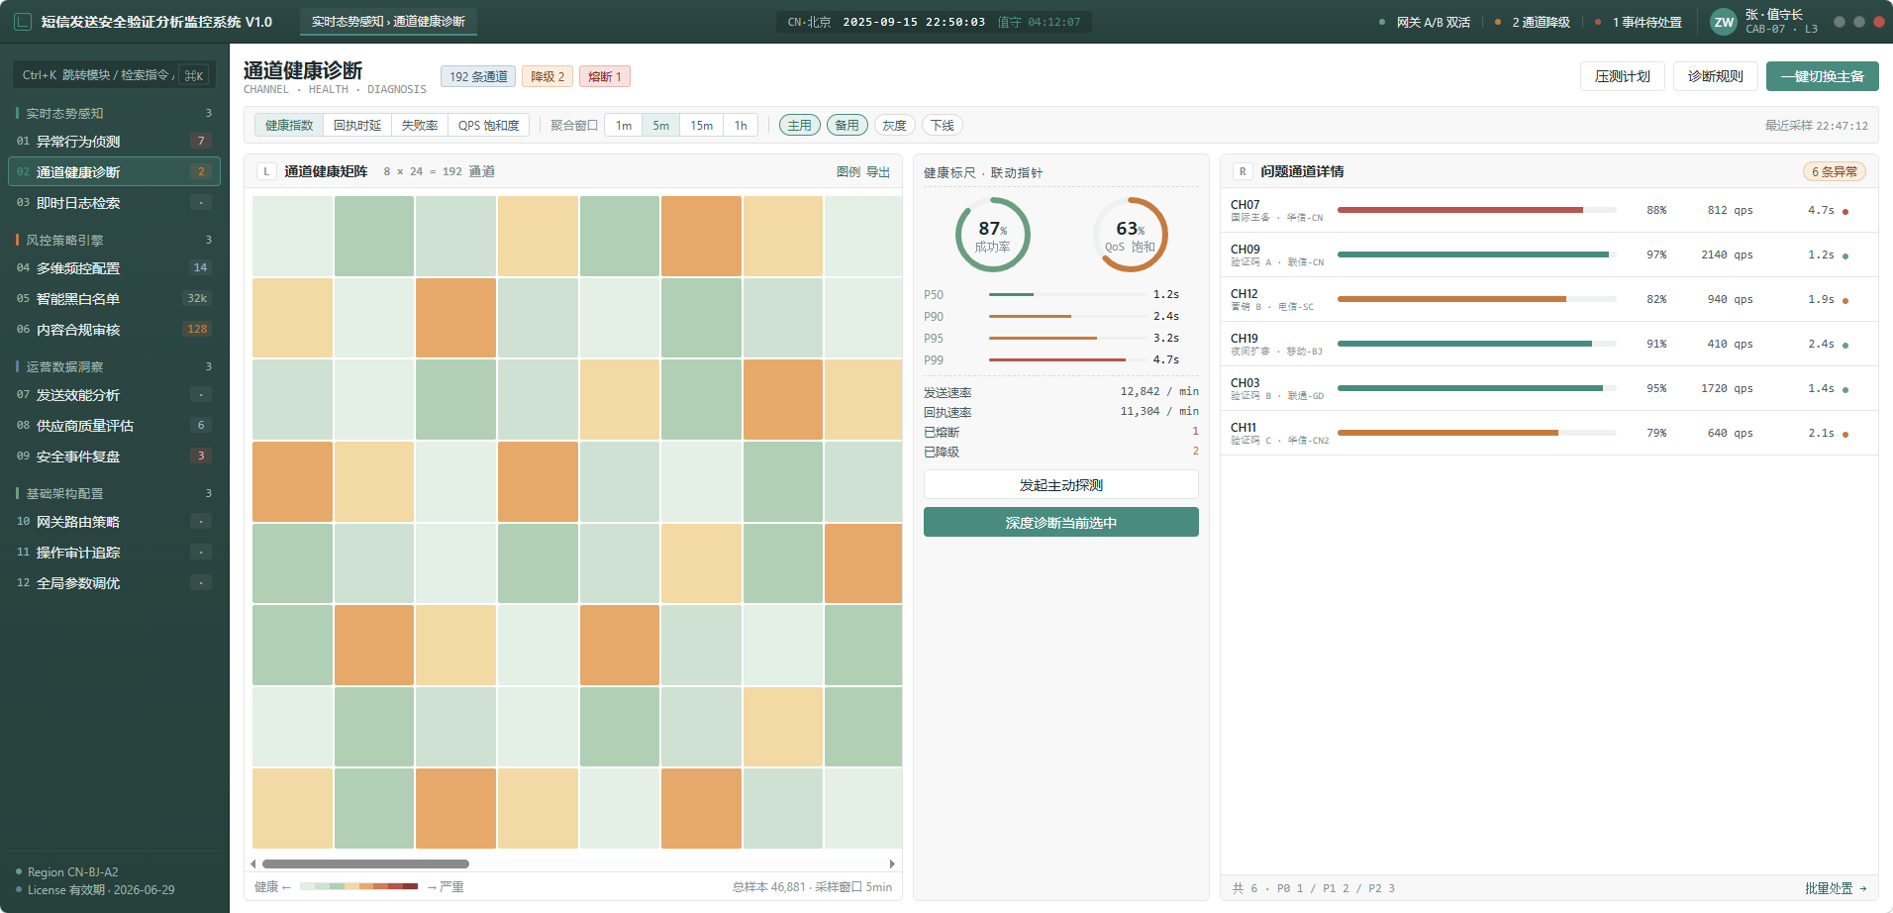
- 用户进入“通道健康诊断”，系统自动加载通道健康矩阵，校验权限并记录访问日志，输出健康分布与成功率。
- 用户筛选主用/备用通道，系统同步刷新数据，更新健康指标与QoS告警，输出异常通道详情。
- 用户点击“深度诊断”，系统自动发起主动探测，校验操作合法性，记录诊断日志，输出实时诊断进度与结果。
- 用户导出健康报告，系统生成PDF文件，校验导出权限，记录导出日志，输出下载链接。

主动探测
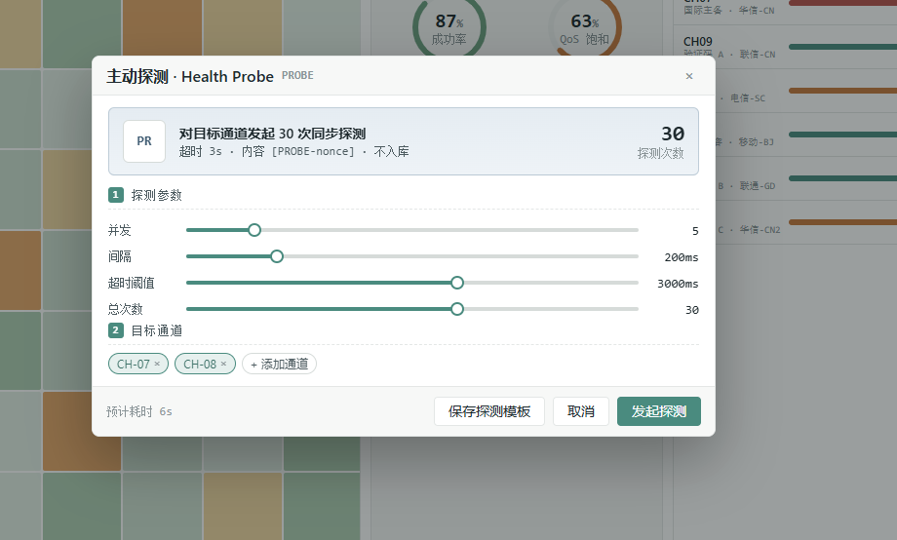
- 用户配置探测参数并选择目标通道，系统校验输入合法性，记录操作日志，输出预计耗时。
- 用户点击“发起探测”，系统自动并发发送探测请求，实时监控进度，记录探测日志，输出探测结果与异常告警。
- 用户可保存探测模板，系统生成模板JSON，校验权限，记录保存日志，输出模板保存成功提示。

诊断规则库
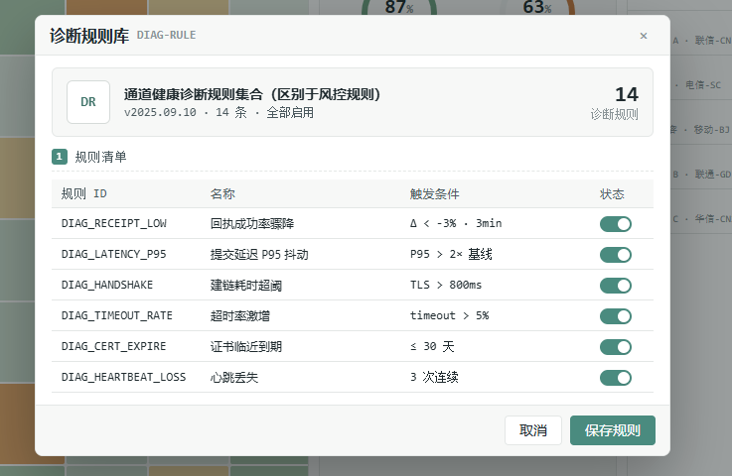
- 用户查看诊断规则库，系统自动加载全部诊断规则，校验权限并记录访问日志，输出规则明细与当前状态。
- 用户切换规则启用状态，系统校验操作合法性，实时更新规则配置，记录变更日志，输出启用/停用结果。
- 用户点击“保存规则”，系统自动同步规则集，校验一致性，记录保存日志，输出保存成功提示。

即时日志检索
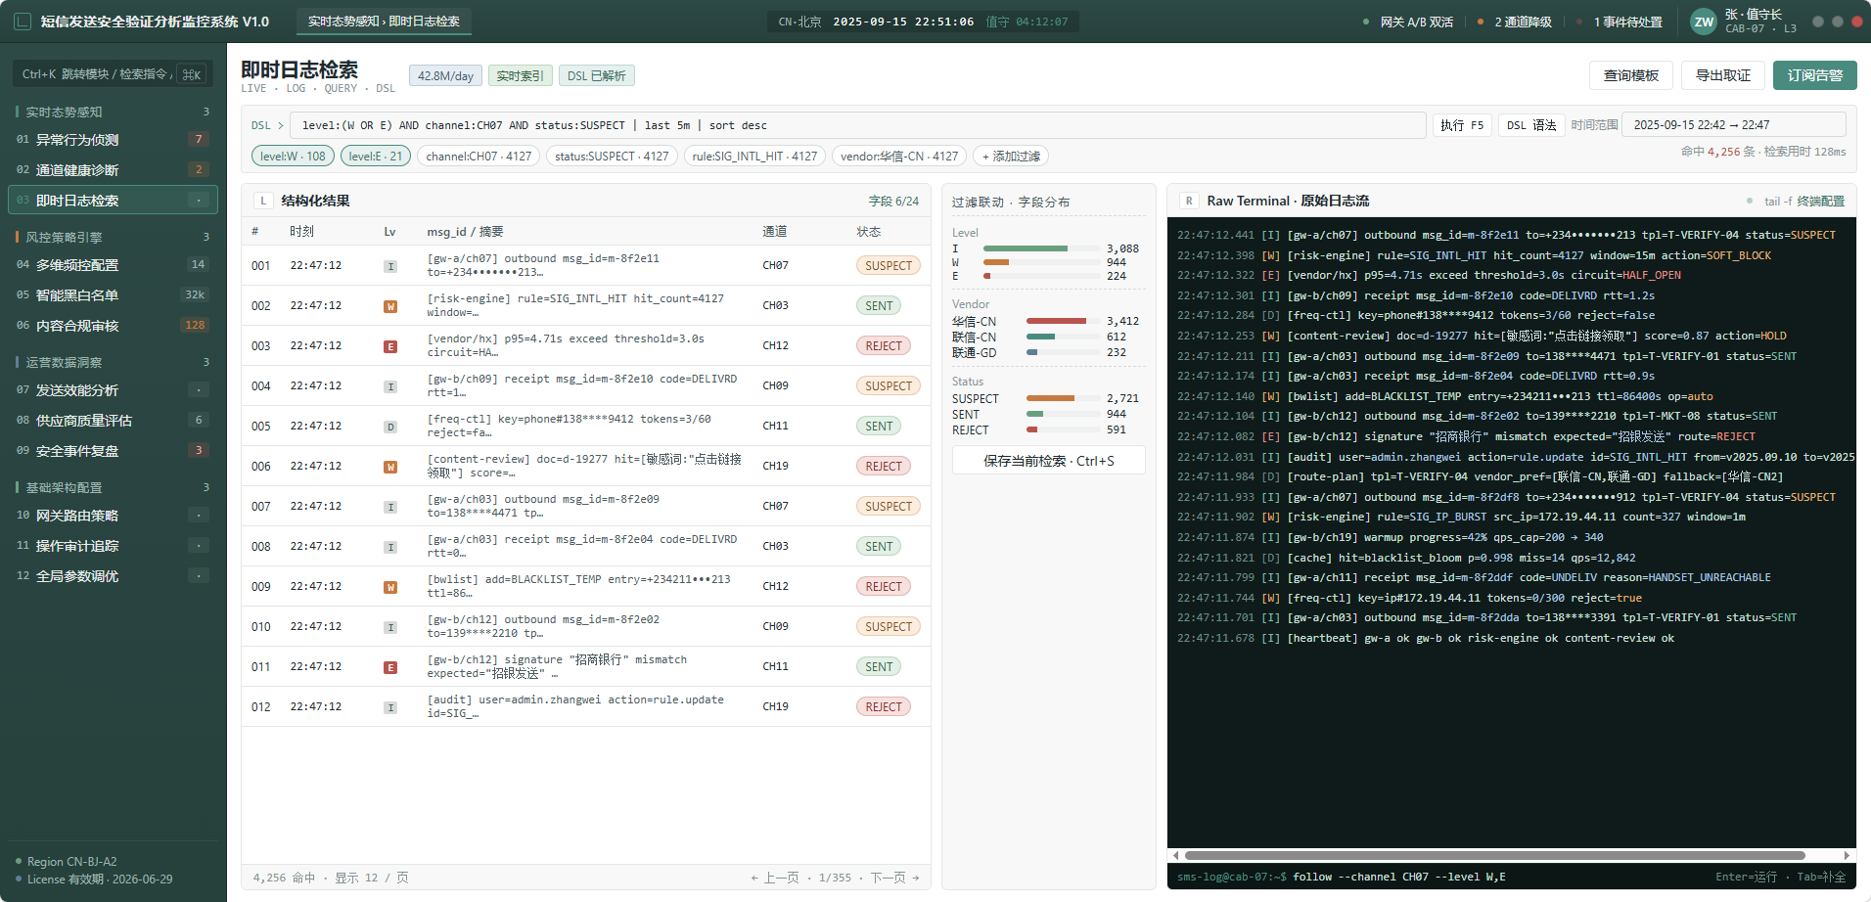
- 用户输入DSL检索条件并查询，系统校验权限，自动筛选实时日志，记录检索日志，输出结构化结果与原始日志流。
- 用户切换过滤条件，系统同步刷新数据，更新分布统计，记录操作日志，输出命中日志分布。
- 用户保存检索方案，系统生成检索模板JSON，校验保存权限，记录保存日志，输出保存成功提示。
- 用户导出日志，系统生成CSV文件，校验导出权限，记录导出日志，输出下载链接。

订阅告警
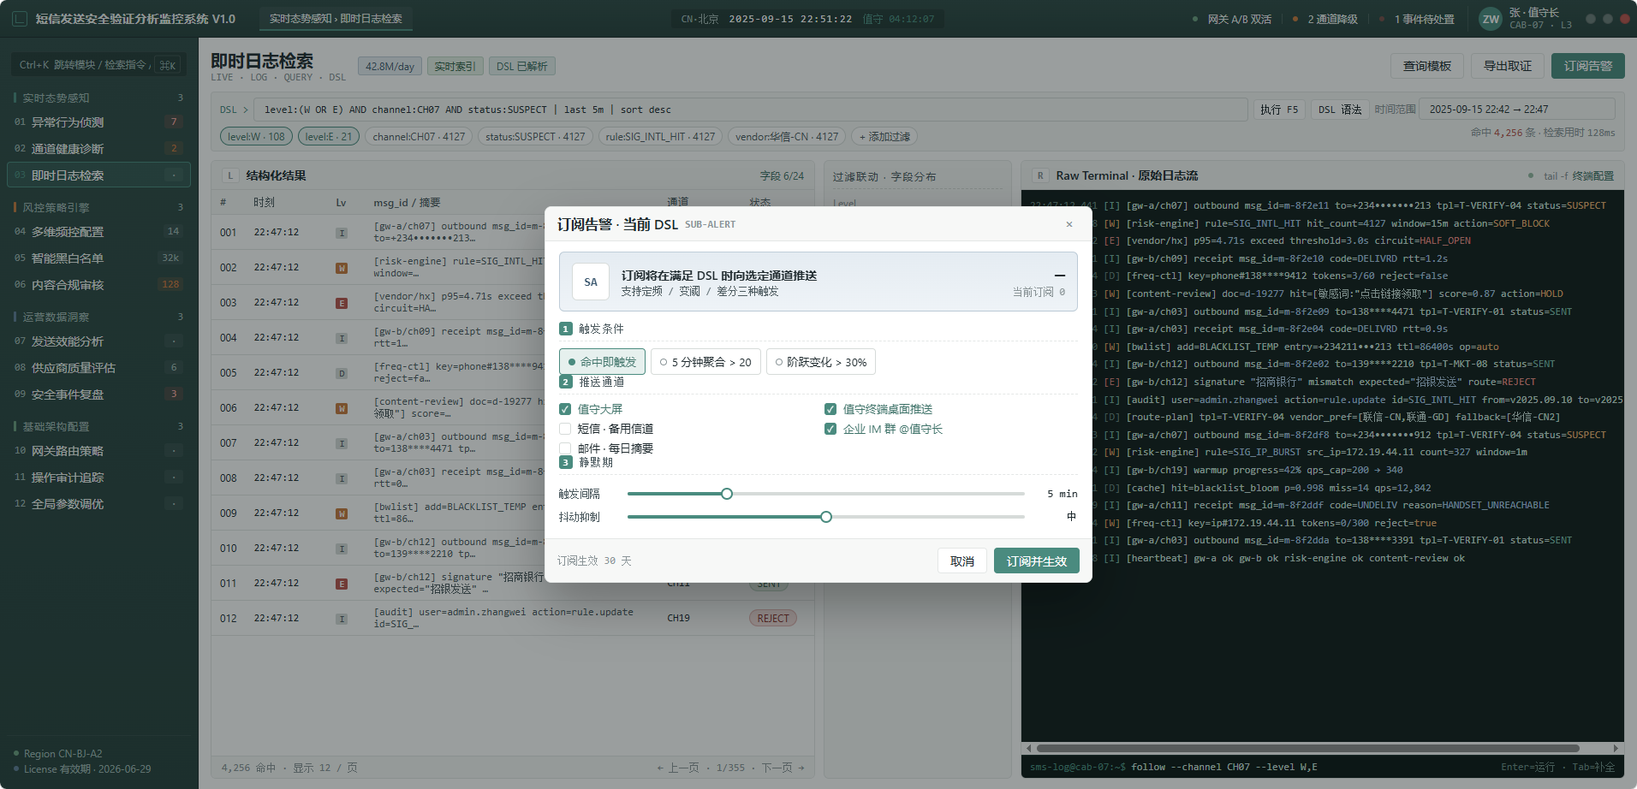
- 用户配置订阅告警条件，系统校验输入合法性，记录操作日志，输出订阅参数预览。
- 用户选择推送渠道与频率，系统自动同步配置，校验权限，记录变更日志，输出推送设置状态。
- 用户点击“订阅并生效”，系统生成告警订阅任务，自动监控DSL命中，触发时推送告警，记录全流程日志，输出订阅生效提示。

多维频控配置
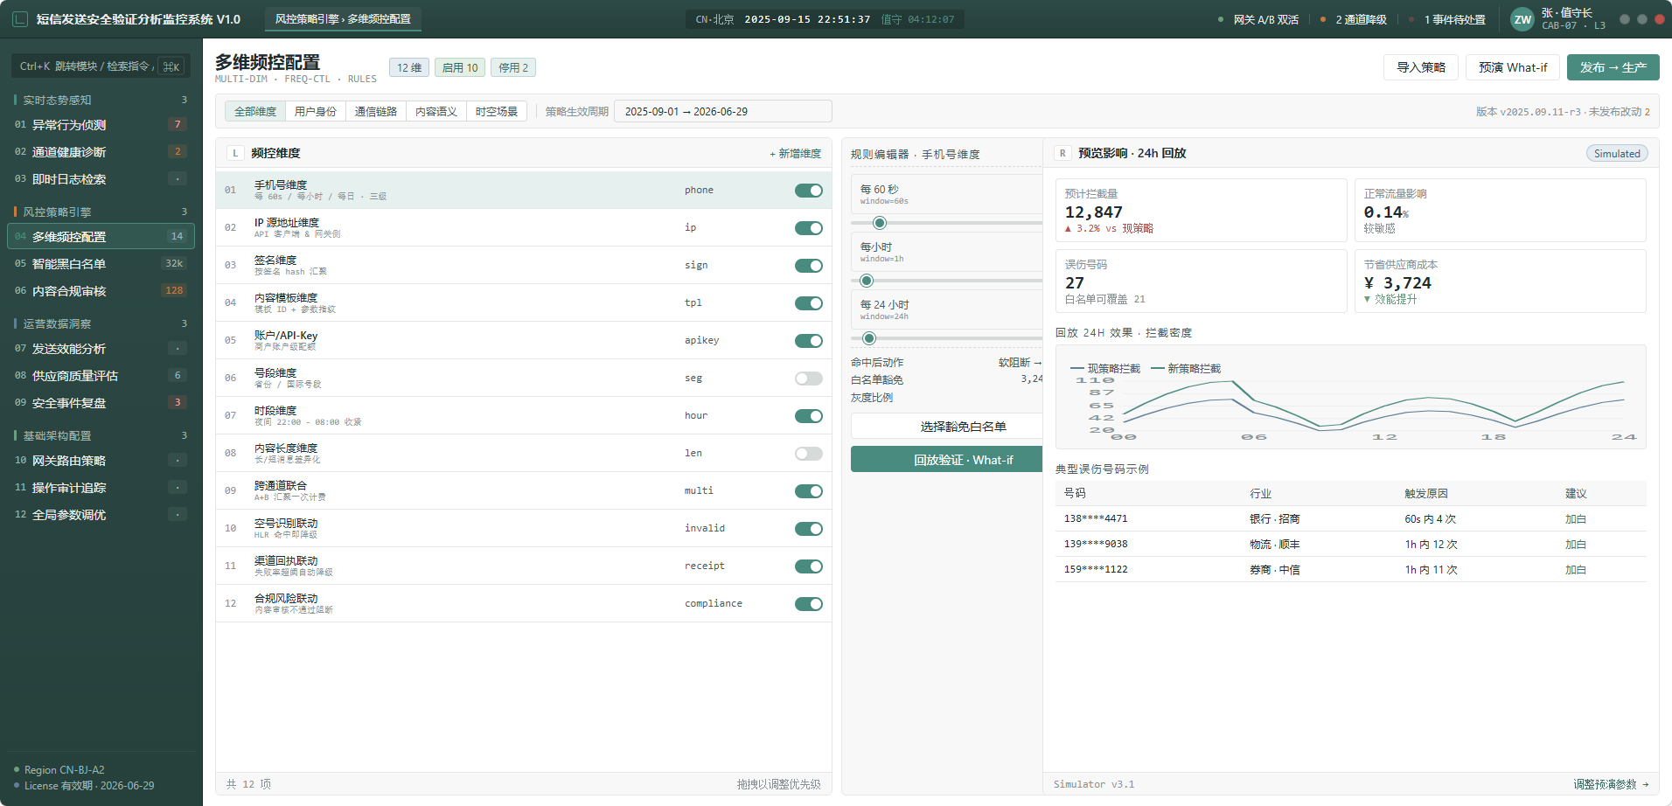
- 用户配置多维频控规则，系统校验参数合法性，实时保存编辑日志，输出维度启用状态与规则明细。
- 用户点击“预演 What-if”，系统自动模拟策略影响，生成覆盖率、成本与命中示例，输出预演结果与优化建议。
- 用户发布至生产，系统校验权限，同步规则至全节点，记录发布日志，输出生效提示与版本号。

发布策略
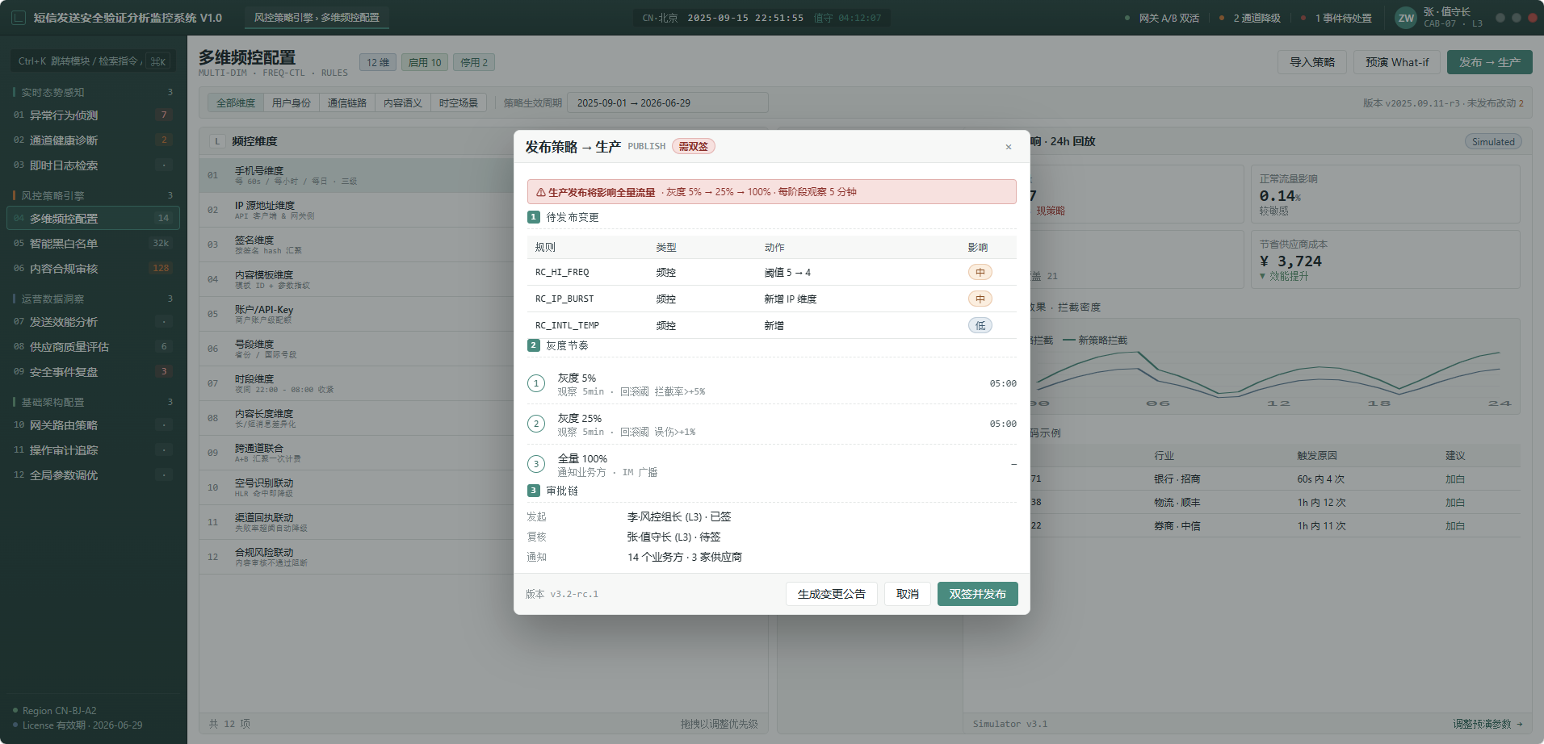
①页面入口多维频控配置→发布策略→发布至生产
②页面布局弹窗包含：策略变更明细区、友度带条区、审批链区、操作按钮区（生成变更公告/取消/双签并发布）
③字段说明规则明细：规则名、类型、动作、影响
友度带条：分档比例、影响时长
审批链：发起、复核、通知对象
版本号：策略版本标识
④能力说明系统自动校验变更影响，生成变更公告，支持双签审批，自动记录日志，状态流转为“已发布”，并同步策略至各业务方，输出JSON及公告PDF。
⑤操作案例用户点击“双签并发布”→系统校验审批状态、生成公告、同步策略、记录日志→策略状态变为“已发布”，公告PDF与JSON下发。

选择白名单
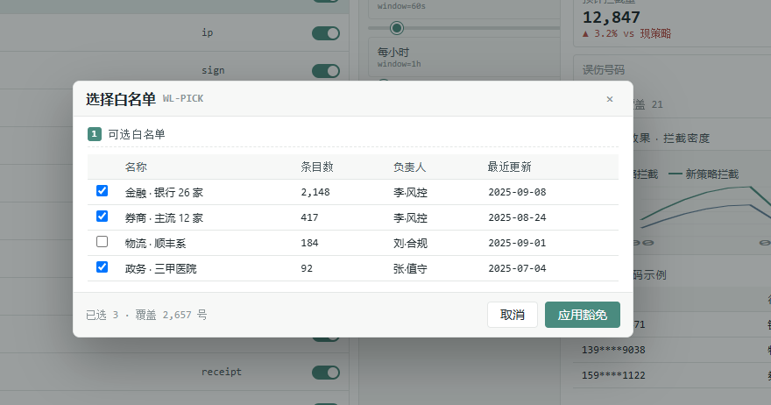
- 用户勾选白名单项，系统自动校验选择数量与权限，实时统计已选条目，记录操作日志，界面显示已选数量。
- 用户点击“应用豁免”，系统校验权限、同步豁免名单至策略引擎，状态变更为“豁免中”，生成操作日志，输出同步结果JSON，异常时弹窗提示。

智能黑白名单
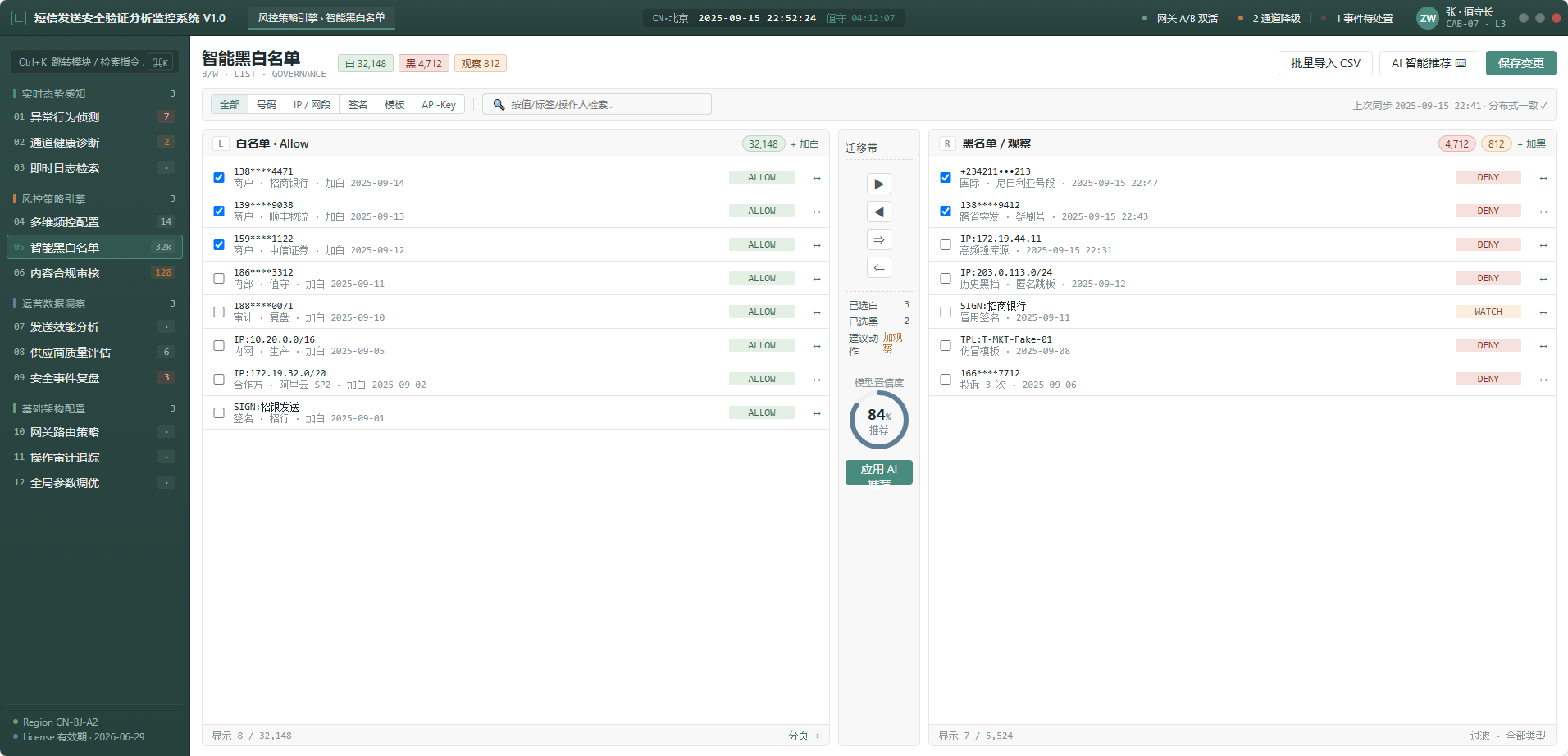
- 用户勾选黑名单/观察名单项，点击迁移按钮，系统校验权限与数据有效性，自动记录日志，状态变为“已选”，界面同步显示已选数量。
- 用户点击“保存变更”，系统校验变更内容，自动同步名单至策略引擎，状态变更为“已保存”，生成操作日志，支持CSV导出，异常时弹窗提示。

保存变更
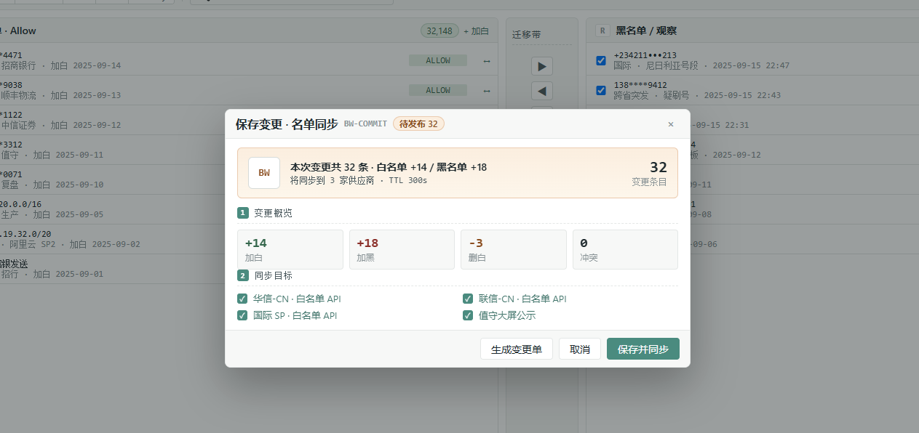
- 用户点击“保存并同步”，系统校验变更条目与目标API，自动生成变更公告，同步名单至3家供应商API，记录操作日志，状态变为“同步完成”，输出同步结果JSON及公告PDF，异常时弹窗提示。

AI智能推荐
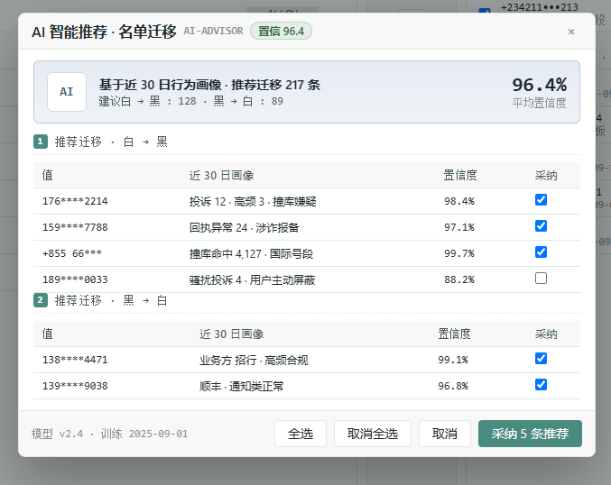
- 用户点击“采纳X条推荐”，系统校验选择项与置信度，自动生成迁移清单，记录AI决策日志，状态变更为“待迁移”，界面输出采纳结果，支持导出JSON，异常时弹窗提示。

内容合规审核
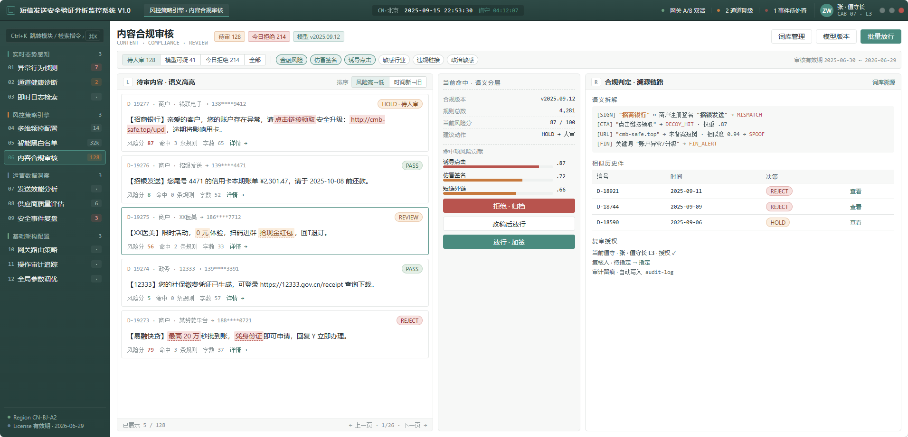
- 用户选择待审内容，点击“拒绝/归档/放行”，系统自动校验合规分层与风险项，记录决策日志，状态变更为“已处理”，同步审核结果至业务方，输出审核决策JSON，异常时弹窗提示。

批量放行
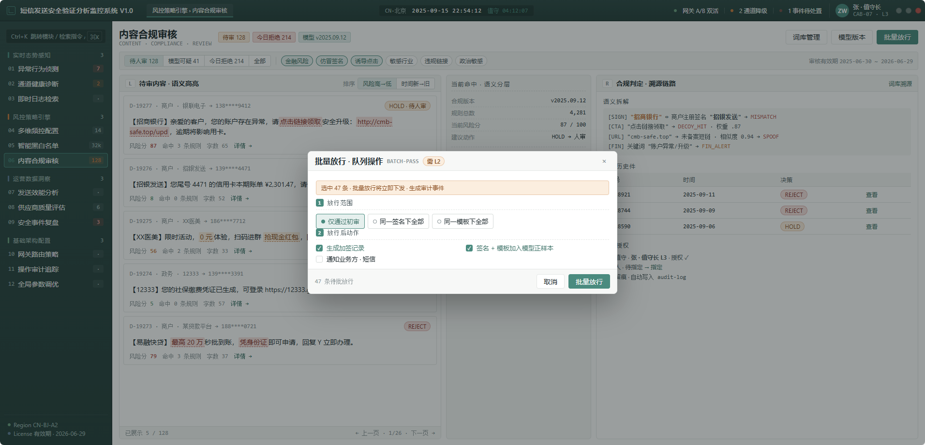
- 用户点击“批量放行”，系统校验队列权限与内容合规，自动生成放行记录，批量同步至短信业务方，状态变更为“已放行”，记录操作日志，输出放行结果JSON，异常时弹窗提示。

拒绝归档
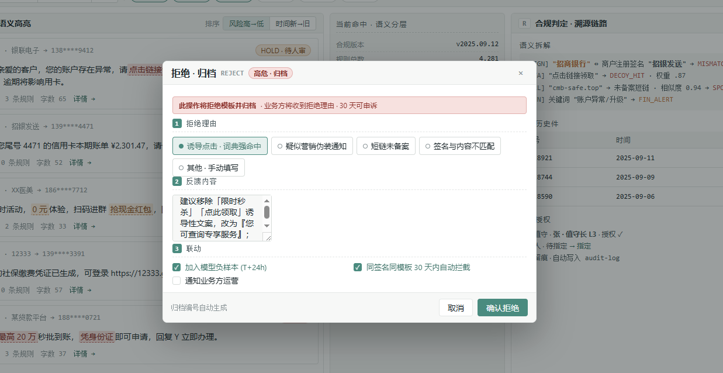
- 用户填写拒绝原因并点击“确认拒绝”，系统校验理由完整性，自动生成归档编号，记录操作日志，状态变更为“已拒绝”，同步通知业务方，输出拒绝结果JSON，异常时弹窗提示。

历史处置案例
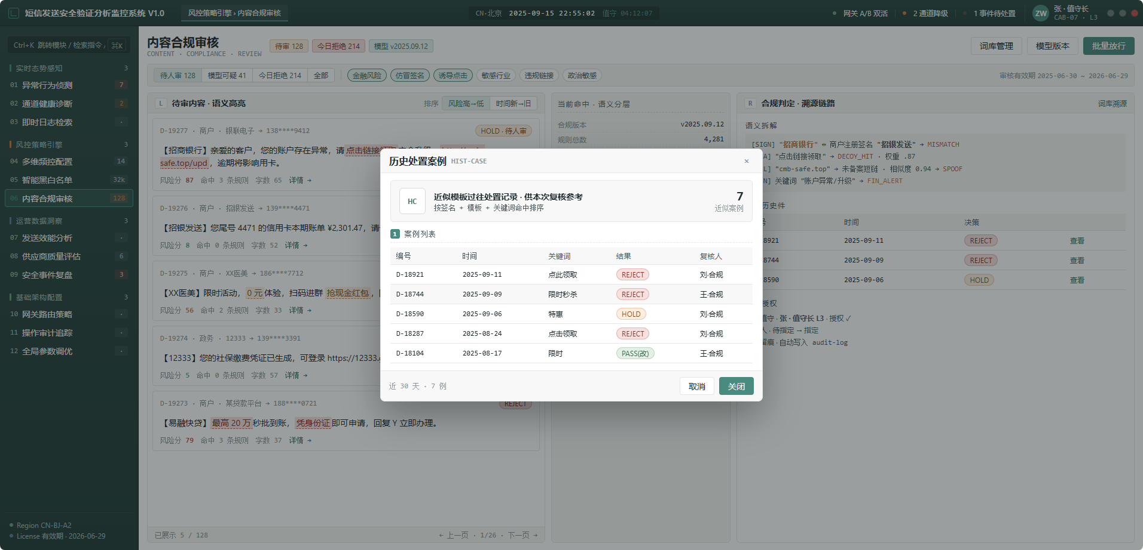
- 用户查看历史处置案例，系统自动检索近30天相似记录，校验关键词与决策一致性，生成参考列表，状态变更为“已展示”，记录查询日志，输出案例JSON，异常时弹窗提示。

发送效能分析
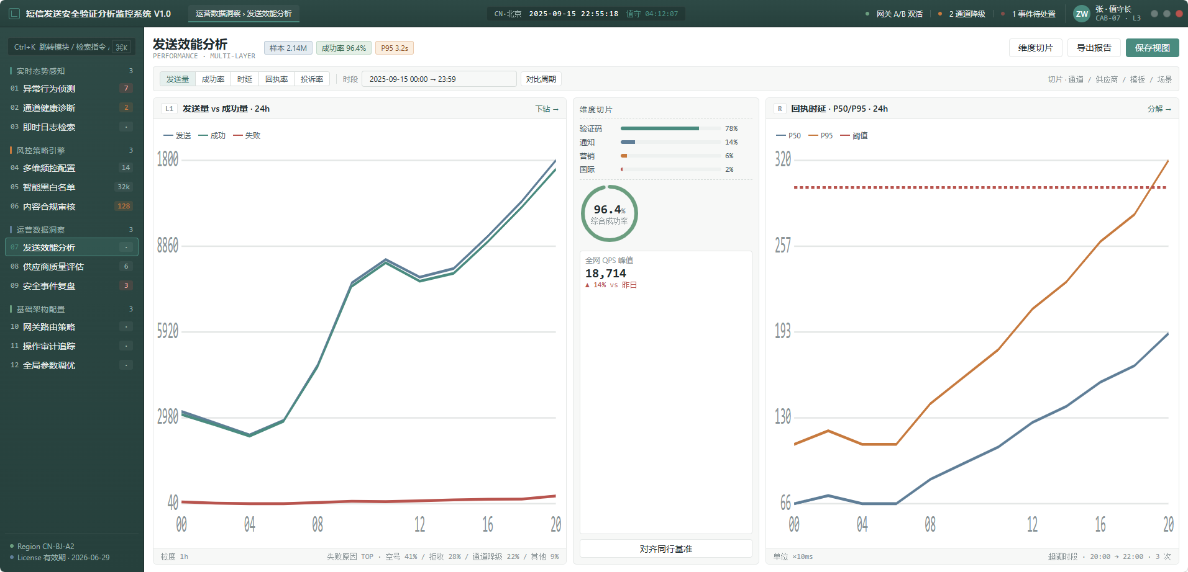
- 用户切换维度或导出报告，系统自动汇总发送量、成功率、延时等指标，校验数据完整性，生成趋势图与报表，状态变更为“已分析”，支持导出CSV/PDF，记录操作日志，异常时弹窗提示。

保存视图
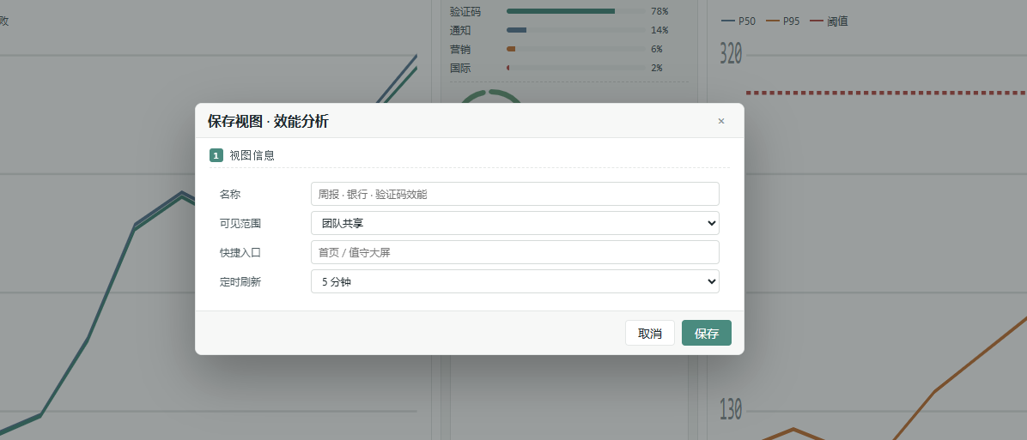
①页面入口监控系统首页→保存视图弹窗
②页面布局表单区（名称、可见范围、快捷入口、定时刷新）、操作区（保存/取消）
③字段说明
- 名称：视图标题
- 可见范围：视图共享权限
- 快捷入口：首页/大屏快捷方式
- 定时刷新：自动刷新频率
④能力说明系统将校验输入、保存视图配置、同步权限、生成视图JSON配置，记录日志，支持定时刷新。
⑤操作案例用户填写表单→点击保存→系统校验并存储视图→生成JSON配置→权限同步→首页快捷入口更新→操作日志记录。

维度切片
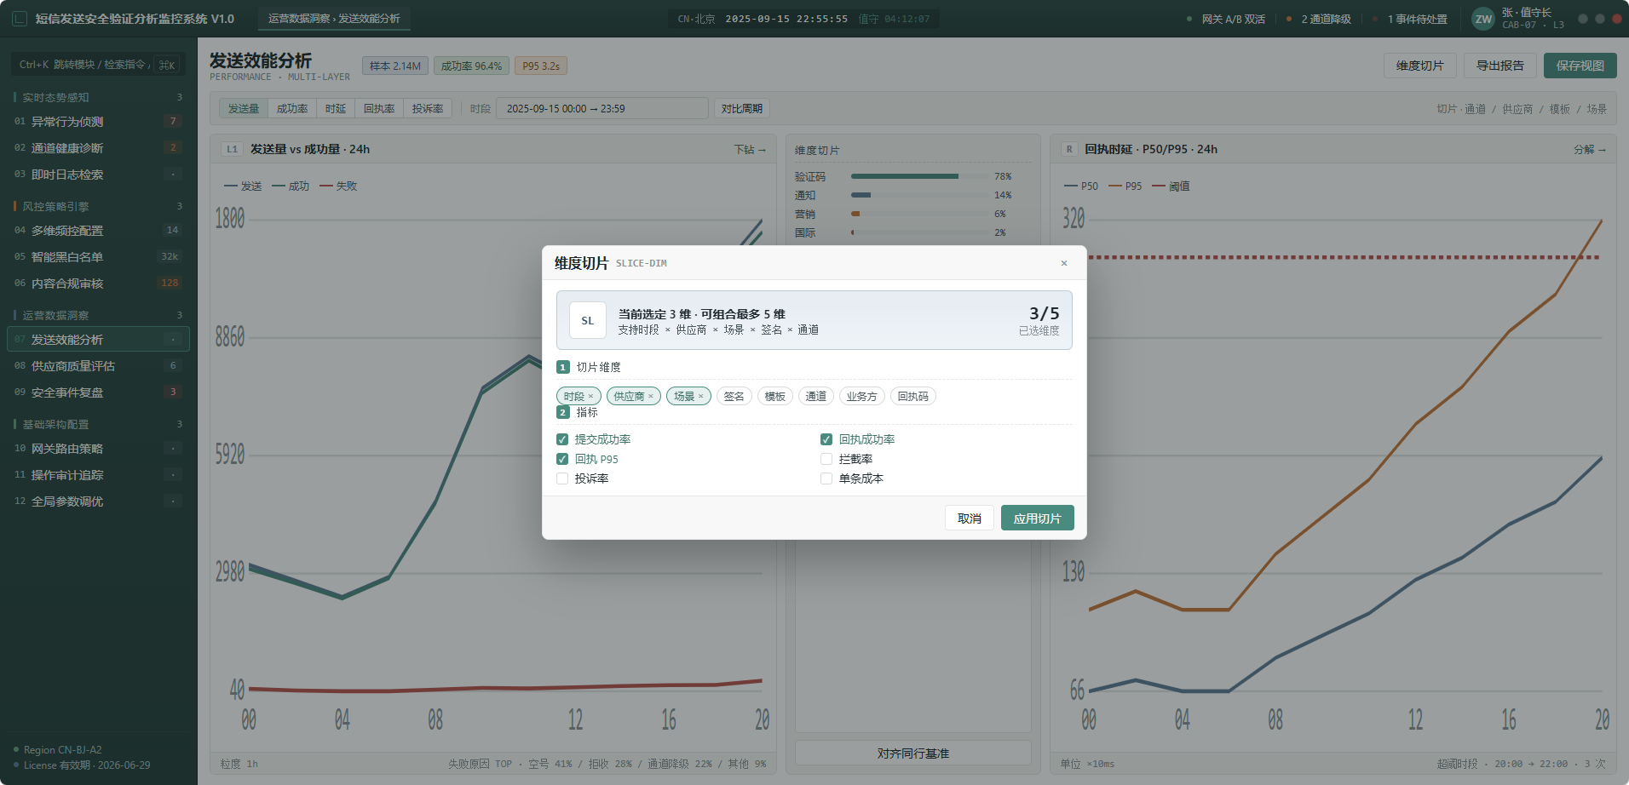
用户点击“维度切片”→系统弹窗展示维度与指标选项，校验当前已选数量，限制最多5维→用户勾选维度与指标→系统实时标记已选项，自动校验组合合法性→用户点击“应用切片”→系统保存配置、刷新图表数据、记录日志→界面同步展示最新分析结果。

供应商质量评估
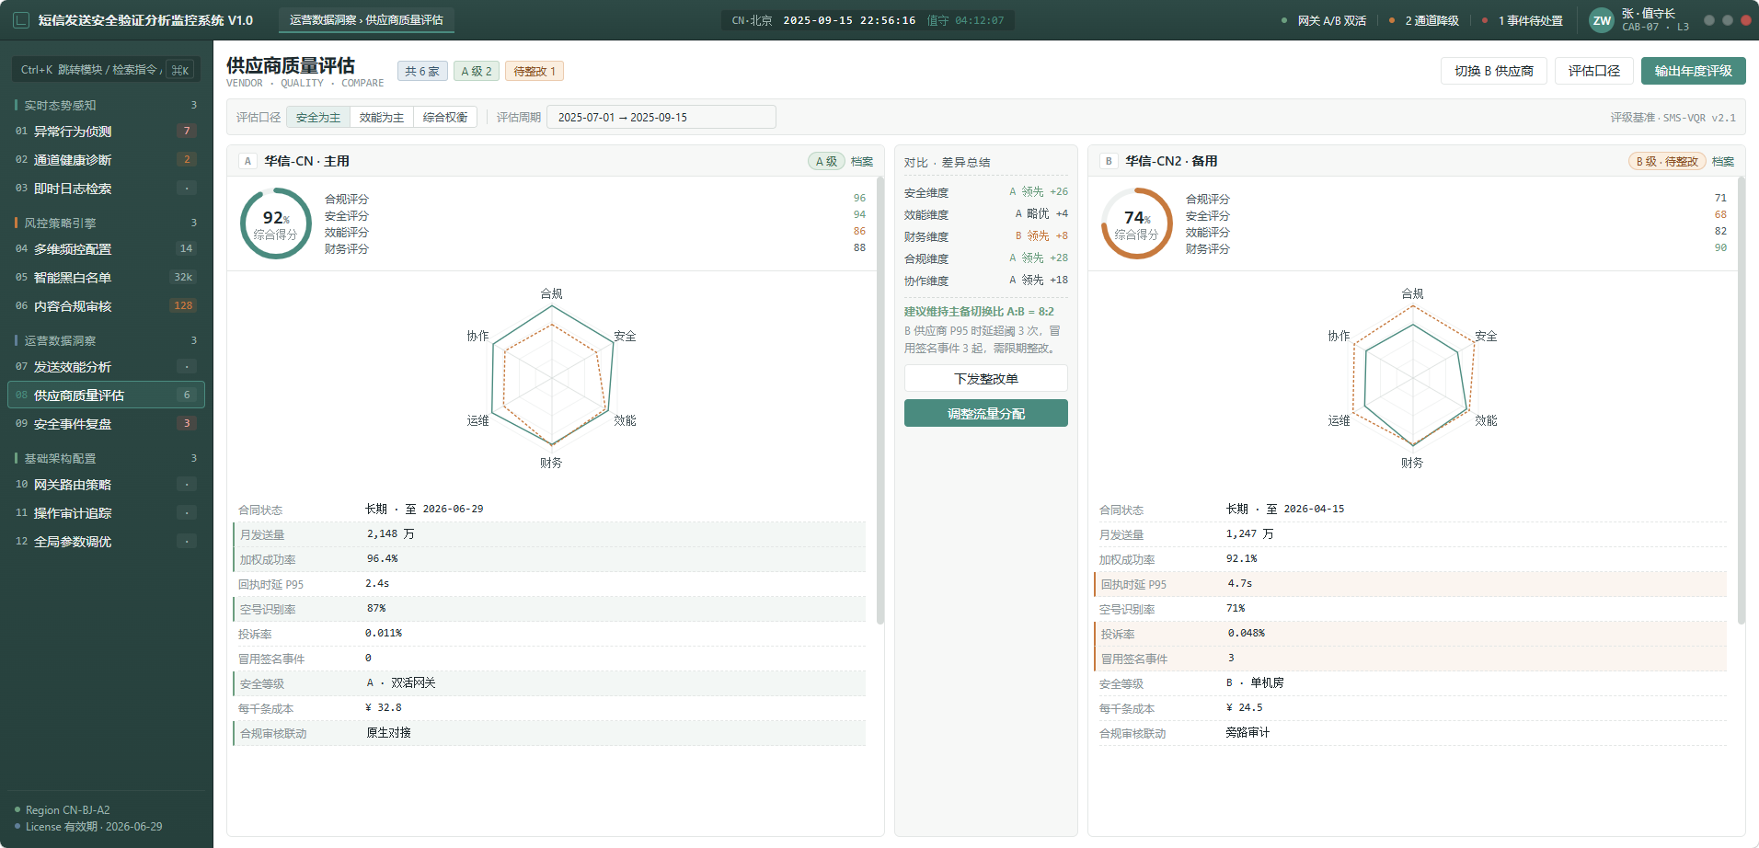
用户进入“供应商质量评估”→系统自动加载主备供应商数据，计算综合评分与各项指标，生成对比雷达图→用户切换供应商或调整权重→系统实时刷新对比结果，校验数据合法性，记录操作日志→用户点击“输出年度评估”→系统生成PDF报告并提供下载，输出评估结论。

输出年度评级
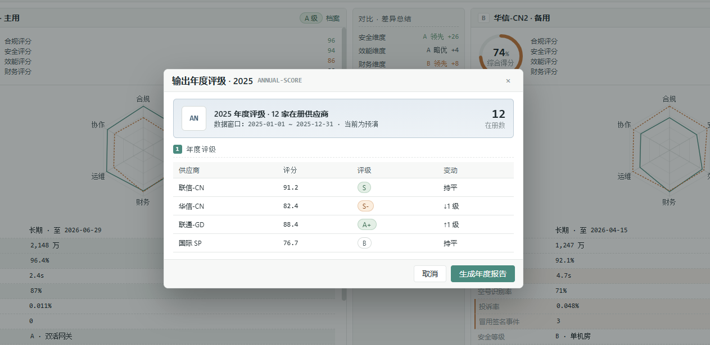
用户点击“输出年度评级”→系统自动汇总年度供应商评分、评级及变动，校验数据完整性→用户确认生成年度报告→系统生成PDF文件，记录操作日志，输出下载链接，通知用户生成结果。

调整流量分配
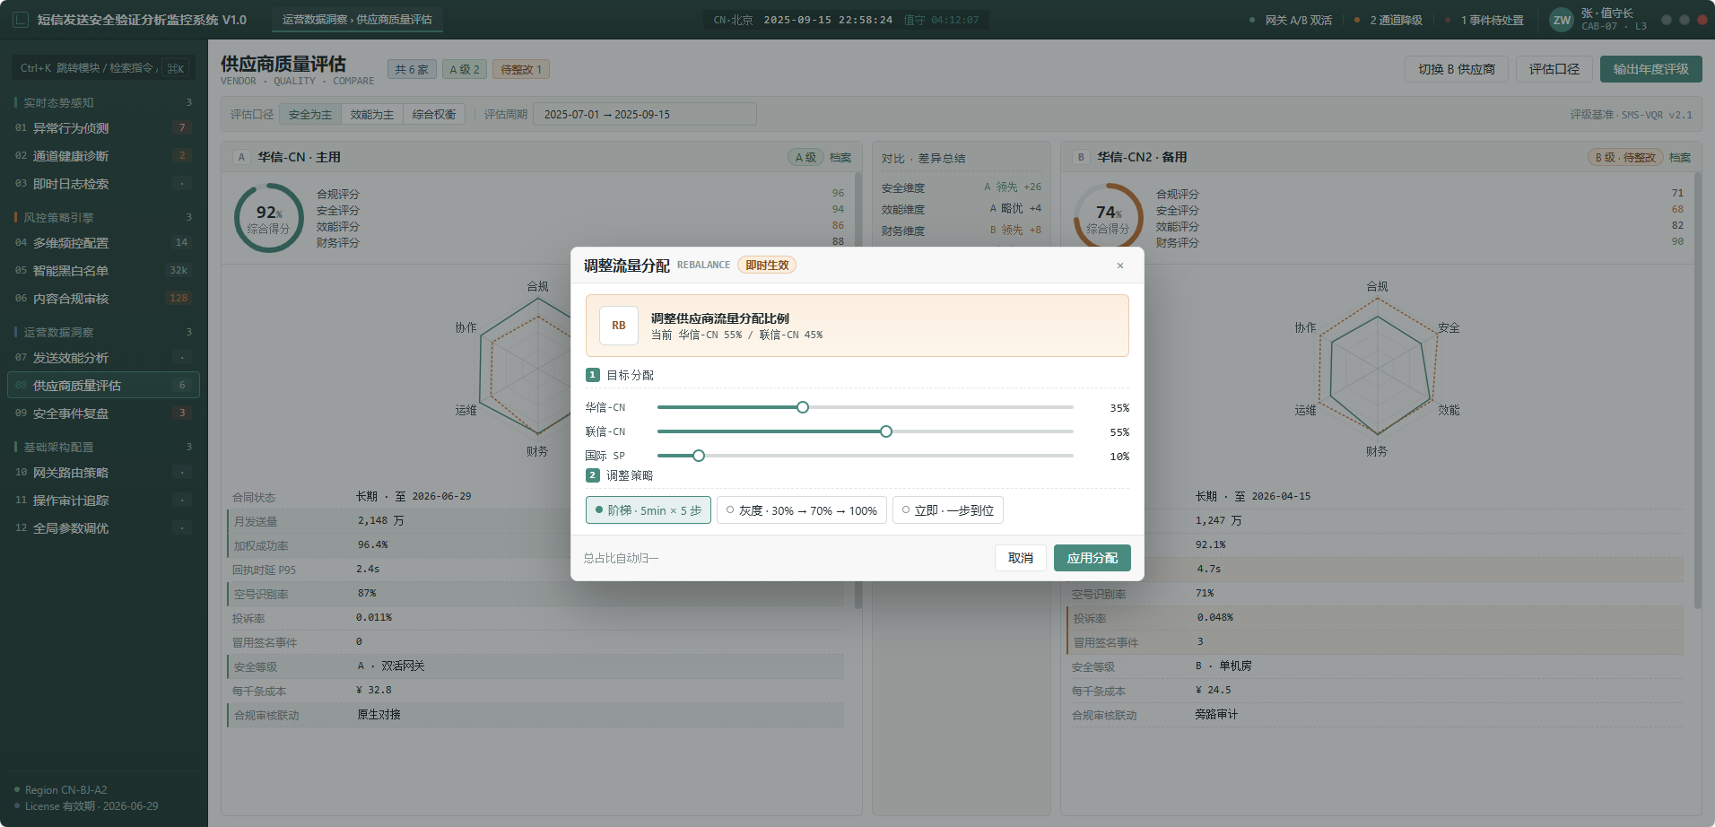
用户点击“调整流量分配”→系统弹窗展示供应商分配比例滑块，校验比例总和与步进规则→用户调整目标分配→系统实时更新比例，校验合法性→用户点击“应用分配”→系统同步分配策略，记录日志，通知相关人员，界面刷新分配状态。

安全事件复盘
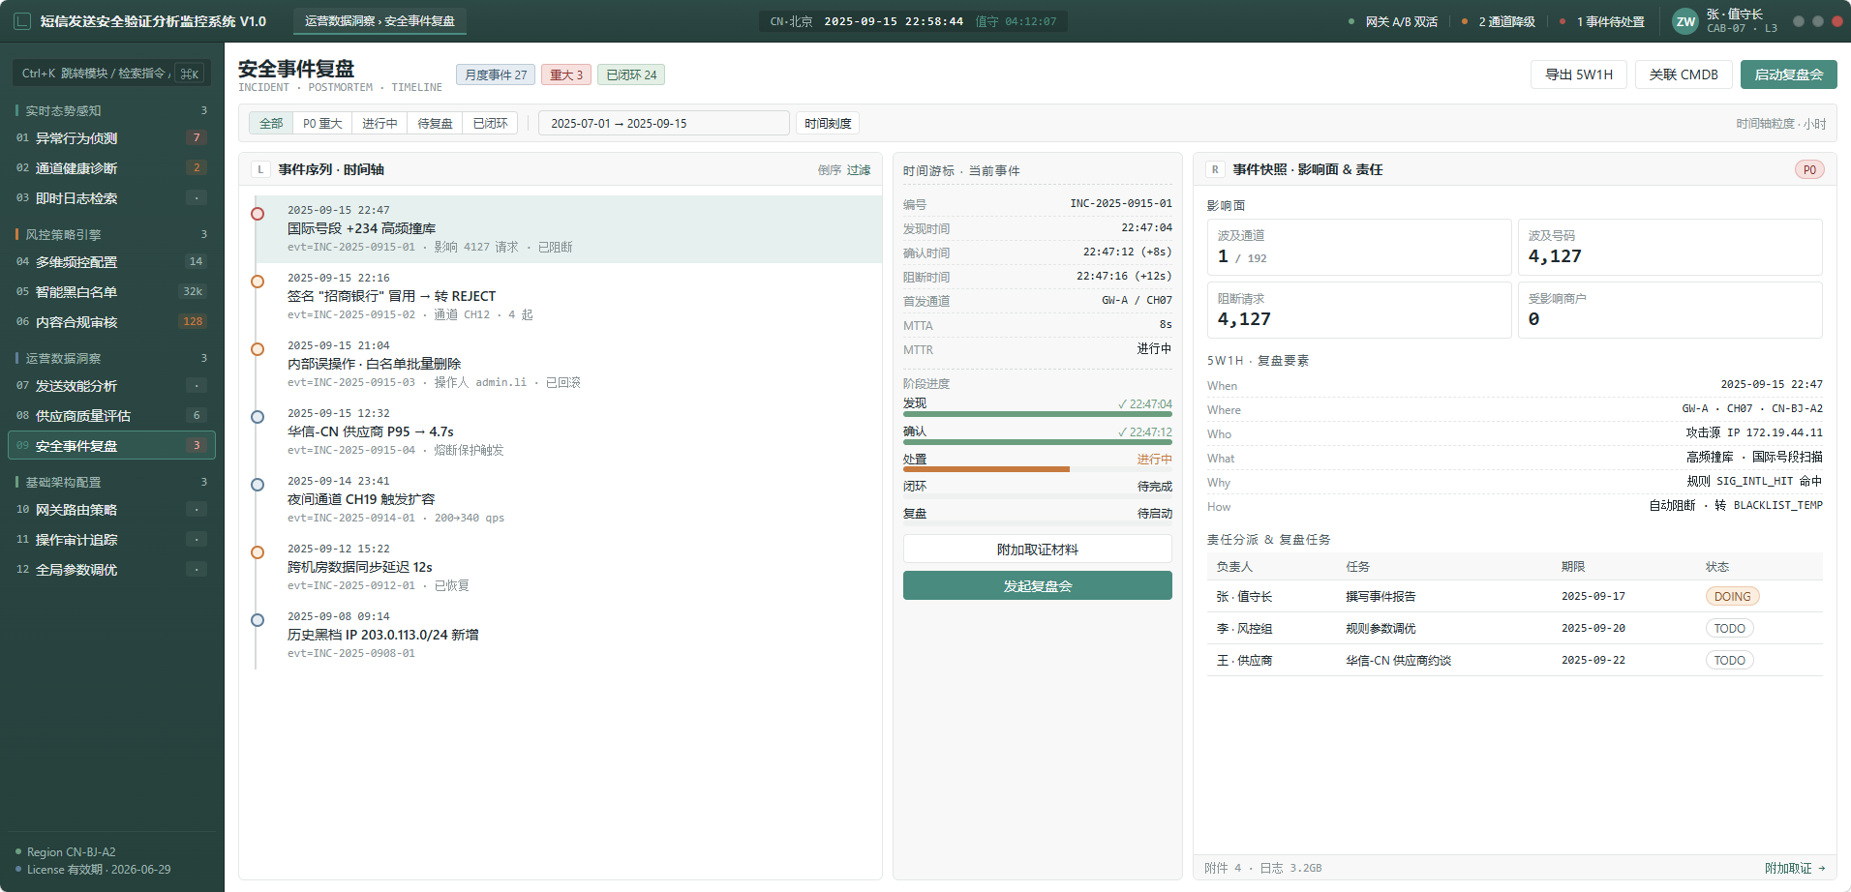
用户进入“安全事件复盘”→系统自动加载事件列表与详情，按时间轴展示进展，统计影响面与责任分派→用户切换事件或导出报告→系统刷新数据、校验权限、记录日志，输出SW1H/CMDB文件，通知相关责任人，更新任务状态。

发起复盘会
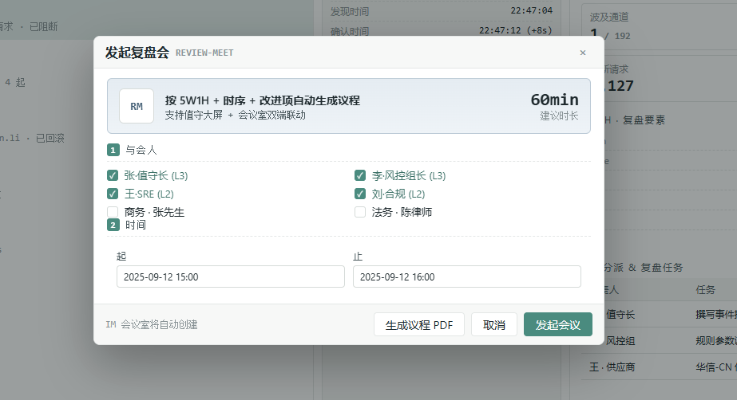
用户点击“发起复盘会”→系统弹窗展示与会人员及时间，校验成员权限与时间冲突→用户确认并点击“发起会议”→系统生成会议流程PDF，自动同步会议通知至IM，记录操作日志，更新会议状态。

事件复盘
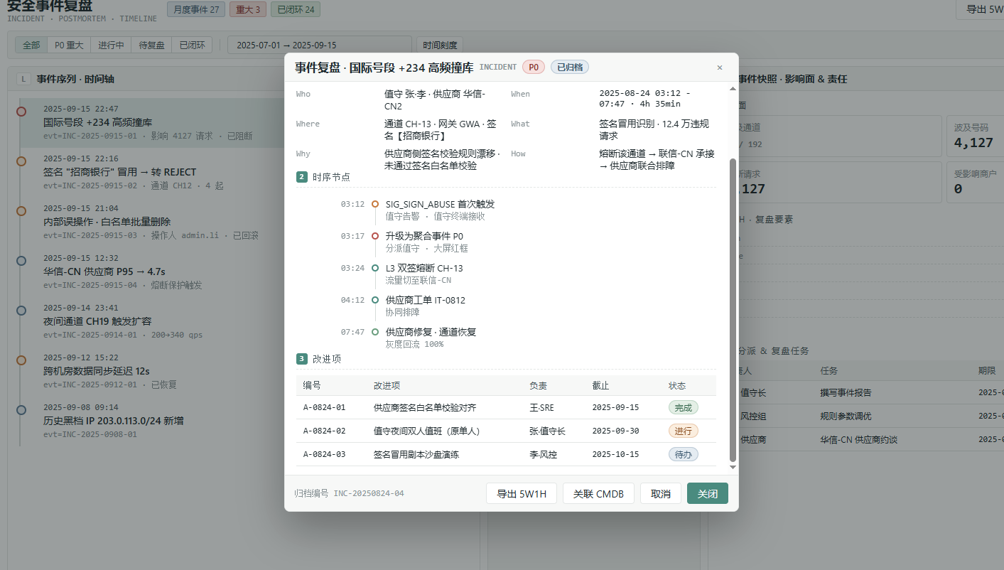
用户查看事件复盘详情→系统展示5W1H要素、时间节点与改进项，自动同步责任人及状态→用户导出SW1H或关联CMDB→系统校验权限，生成PDF/JSON文件，记录操作日志，通知相关责任人，界面实时更新进展。

网关路由策略
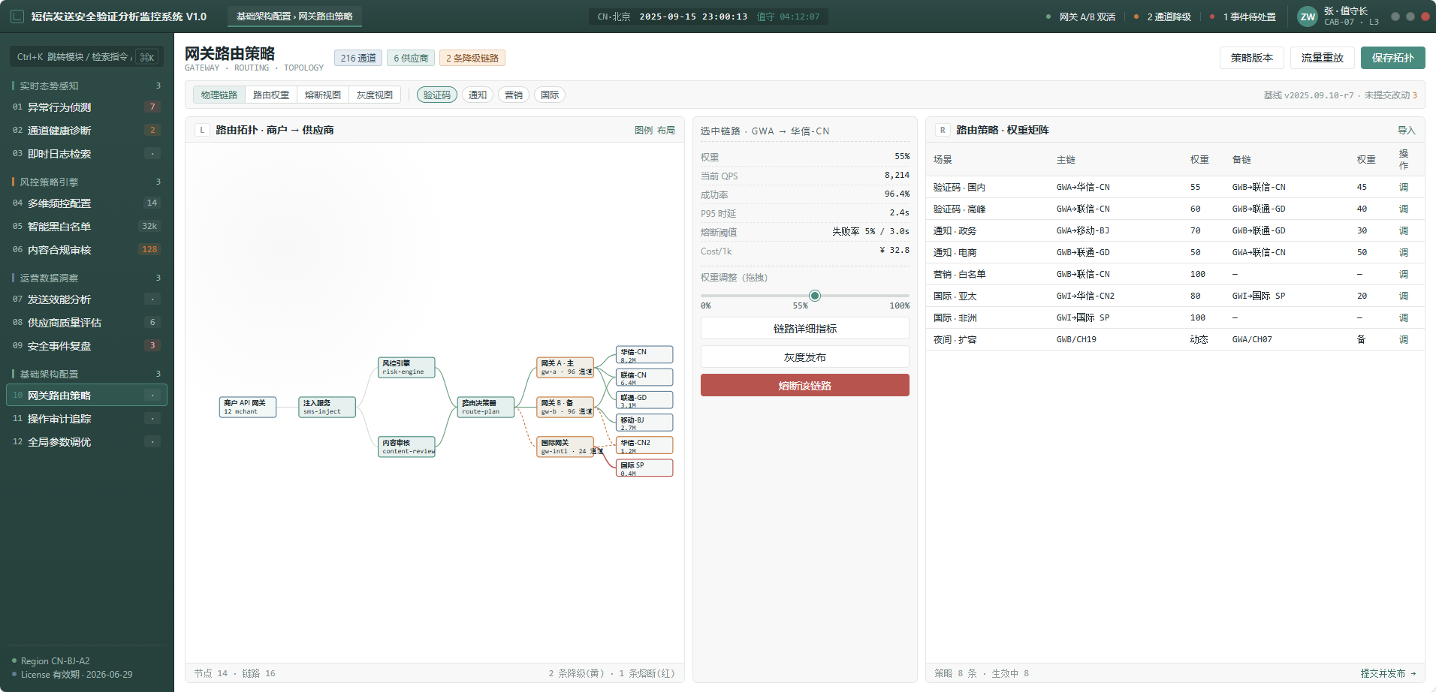
用户进入“网关路由策略”→系统加载路由拓扑、权重矩阵及链路详情，自动校验链路状态→用户调整权重或链路→系统实时更新预览，校验配置合法性，记录日志→用户点击“策略发布”→系统同步下发新策略，输出发布结果，通知相关人员，界面刷新为最新状态。

保存拓扑
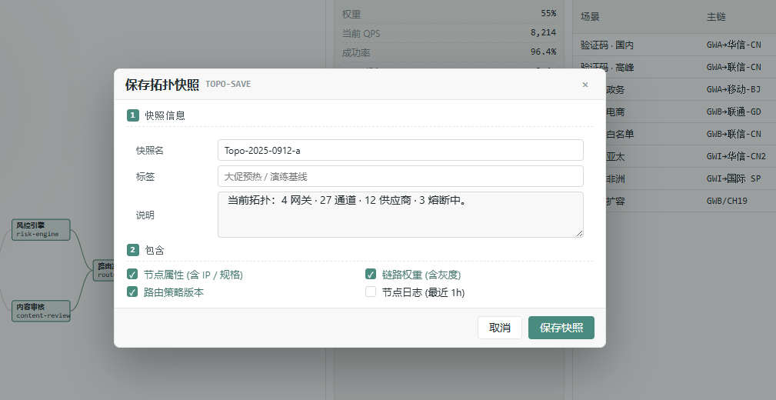
用户点击“保存拓扑快照”→系统弹窗展示快照信息与包含内容选项，校验输入完整性→用户填写快照名、标签、说明并勾选内容→系统保存快照，生成JSON文件，记录日志，输出快照列表，通知相关人员。

链路详情
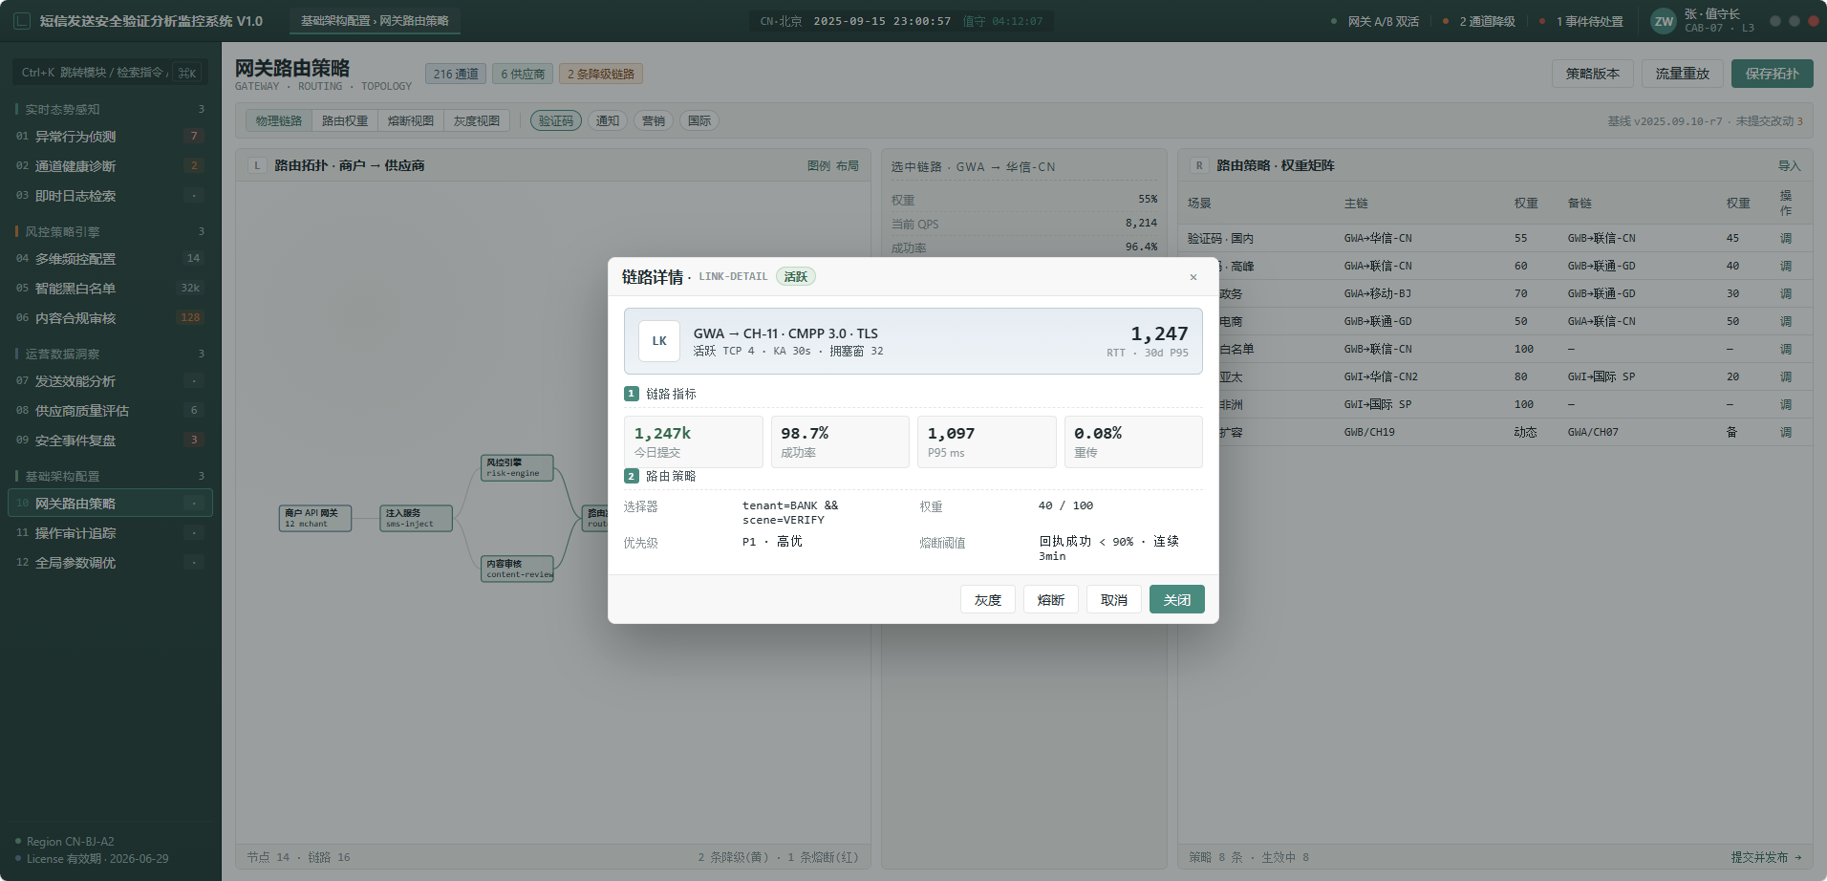
① 页面入口「网关路由策略」模块，点击链路名称进入链路详情。
② 页面布局弹窗展示，含链路基础信息区、链路指标区、路由策略区、操作按钮区（灰度/熔断/取消/关闭）。
③ 字段说明
- 链路名称：链路标识与协议信息
- 今日量：链路当日处理量
- 成功率：链路消息成功率
- P95时延：95分位响应时延
- 重传率：消息重传占比
- 选择器/优先级：路由条件与优先级
- 权重：分配流量权重
- 熔断阈值：触发熔断的条件
④ 能力说明系统自动统计链路实时指标，支持链路灰度、熔断操作，变更自动记录日志并同步链路状态，支持数据导出（JSON）。
⑤ 操作案例用户点击“熔断”→系统校验权限，变更链路状态为熔断，记录日志并同步至路由策略→前端弹窗提示操作成功。

操作审计追踪
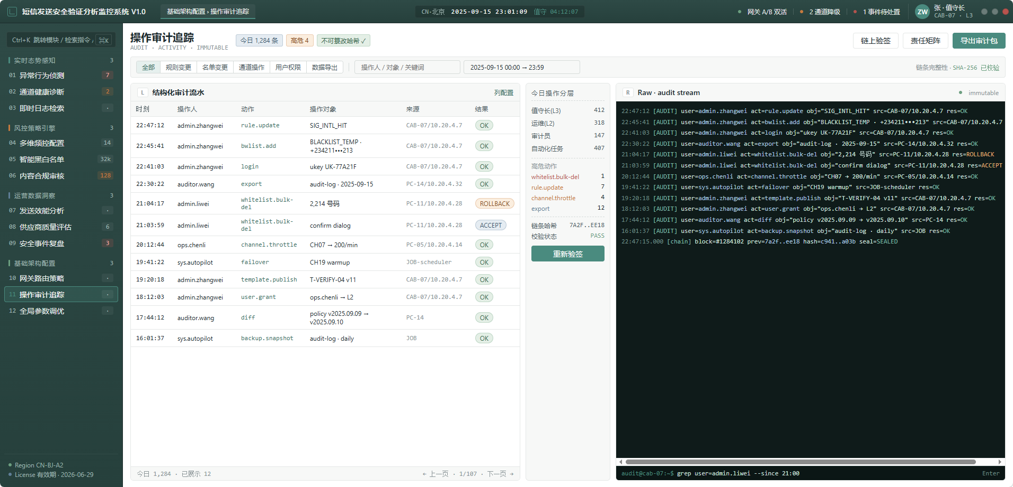
- 用户筛选操作审计记录，输入检索条件→系统校验权限，查询并展示匹配操作流水→页面状态刷新，输出列表与明细日志。
- 用户点击“导出审计日志”→系统校验导出权限，生成并下载审计日志文件（CSV），记录导出行为→页面提示导出成功。
- 用户点击“重新验签”→系统校验权限，自动校验日志链完整性，更新验签状态→页面显示校验结果，异常时输出告警提示。

导出审计包
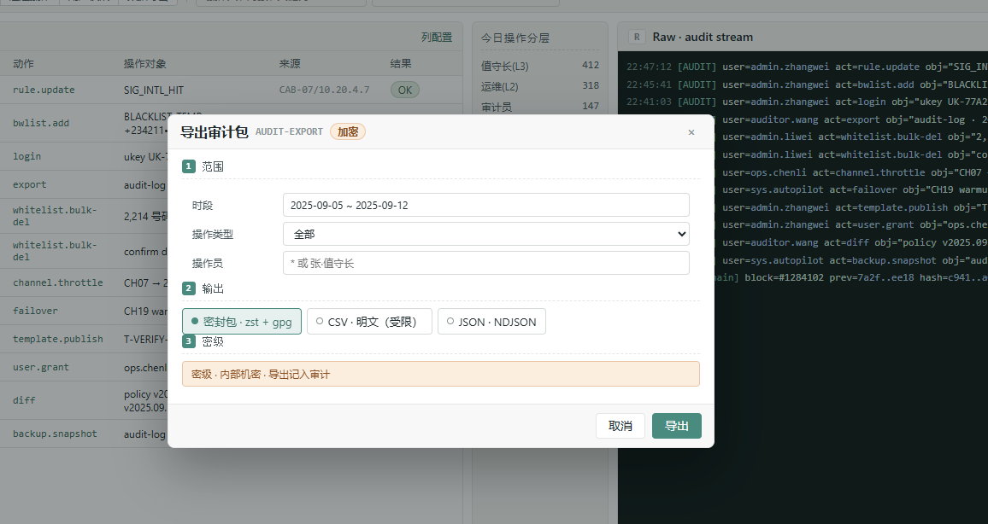
用户选择导出审计包，设定时间、类型、操作员及输出格式→系统校验权限与参数，自动生成加密审计包（zst+gpg），写入导出日志→页面提示导出成功，文件下载。

全局参数调优
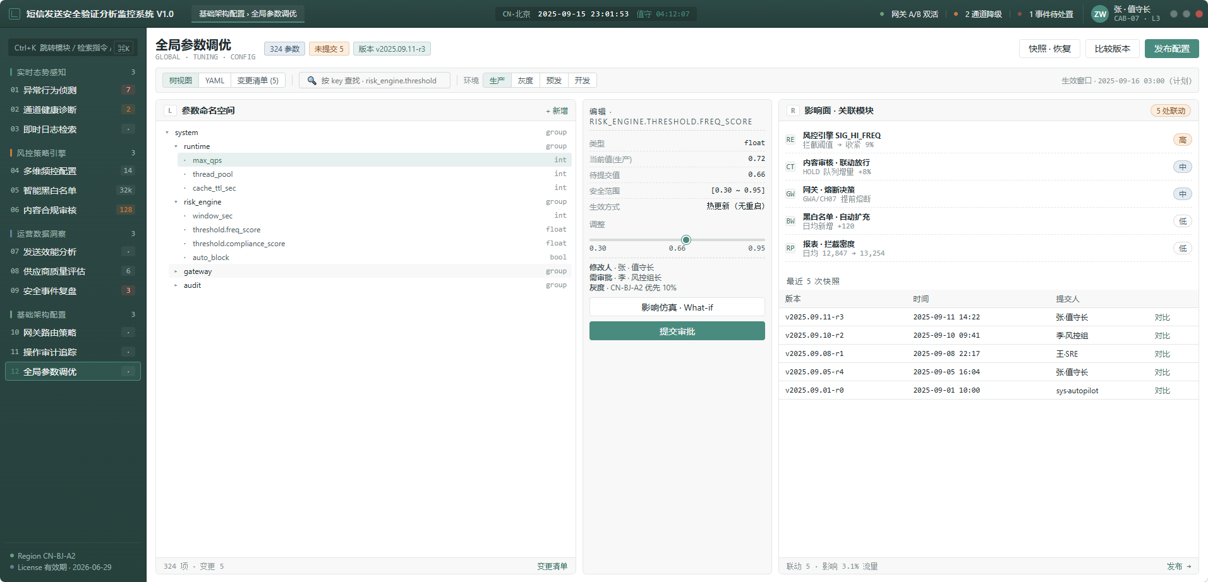
用户调整全局参数并提交审批→系统校验权限与参数有效性，记录变更日志，触发影响分析→参数状态变为“待提交”，页面展示影响范围与审批进度，输出变更记录。

发布配置
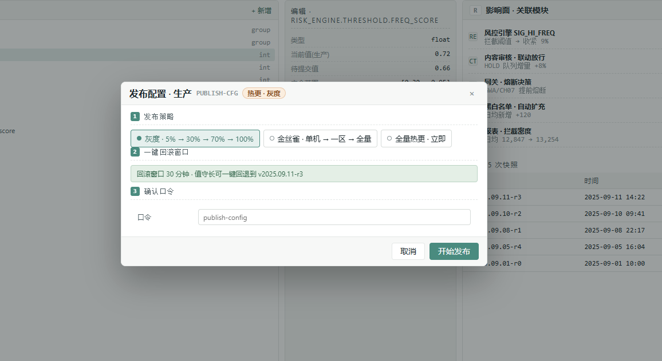
用户选择发布策略并确认命令，点击“开始发布”→系统校验权限与参数，按灰度策略逐步同步配置，记录发布日志，开启回滚窗口→页面提示发布进度，支持一键回滚，输出发布结果。

影响分析
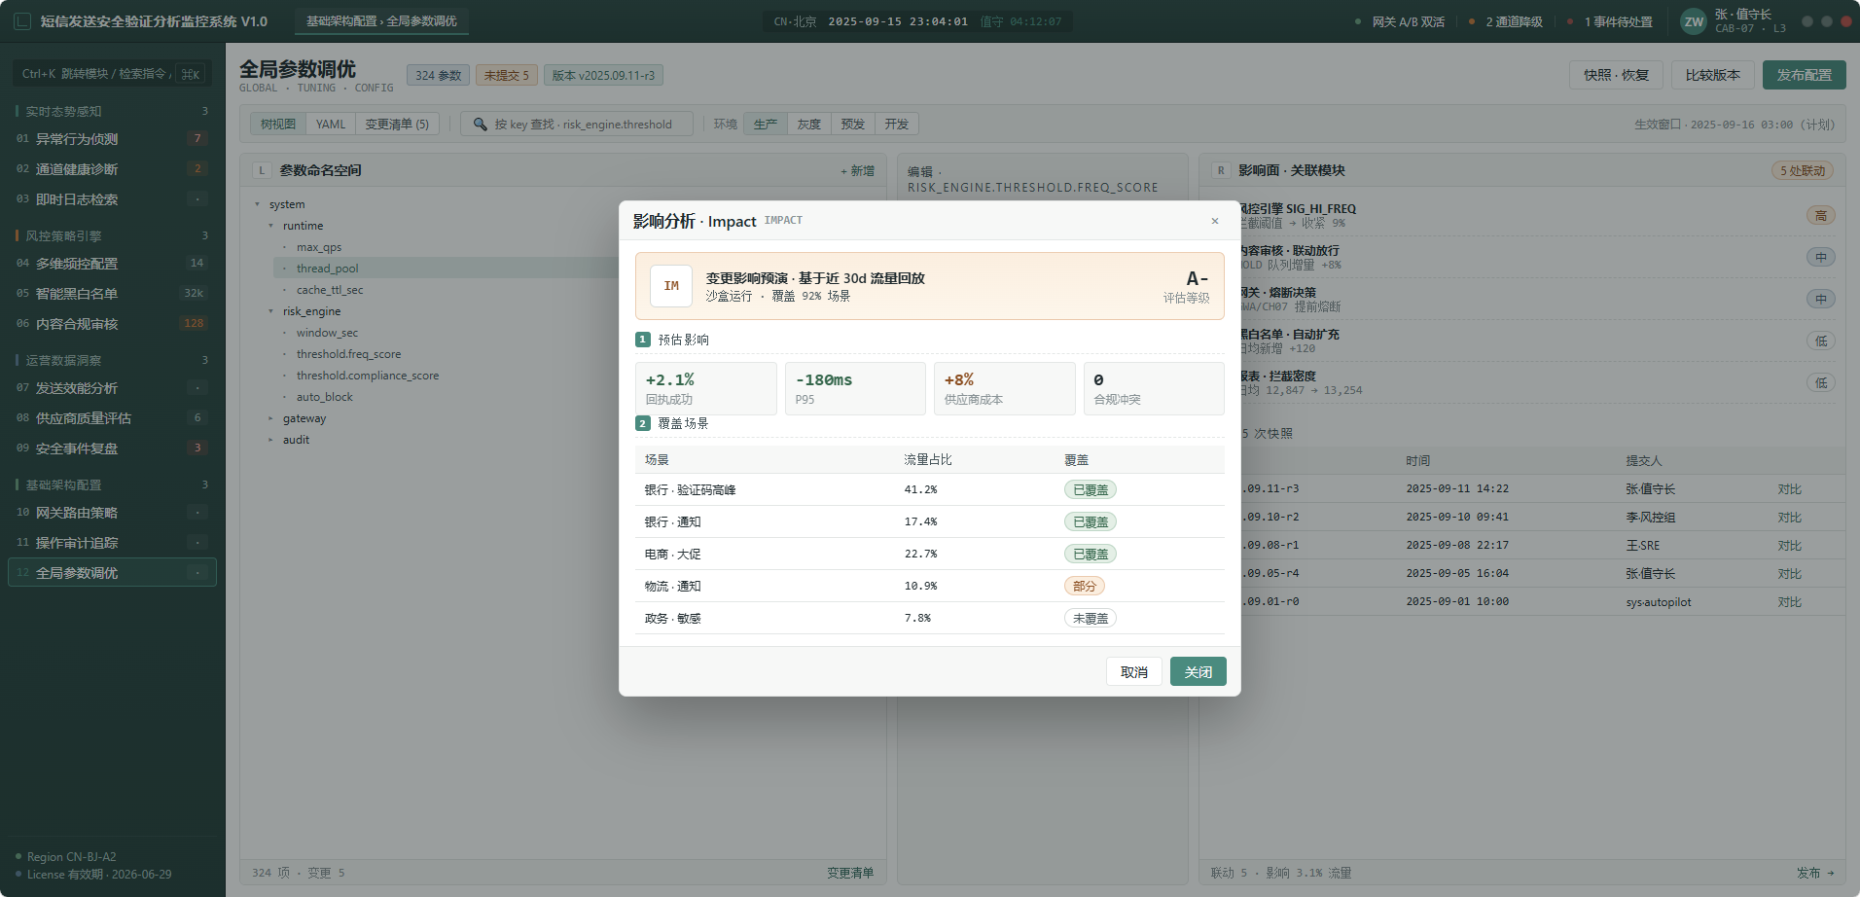
用户发起参数变更影响分析→系统自动回溯近30天流量，计算成功率、时延、成本等指标，分场景覆盖率→分析结果弹窗展示，状态变更为“已评估”，输出详细影响报告。

